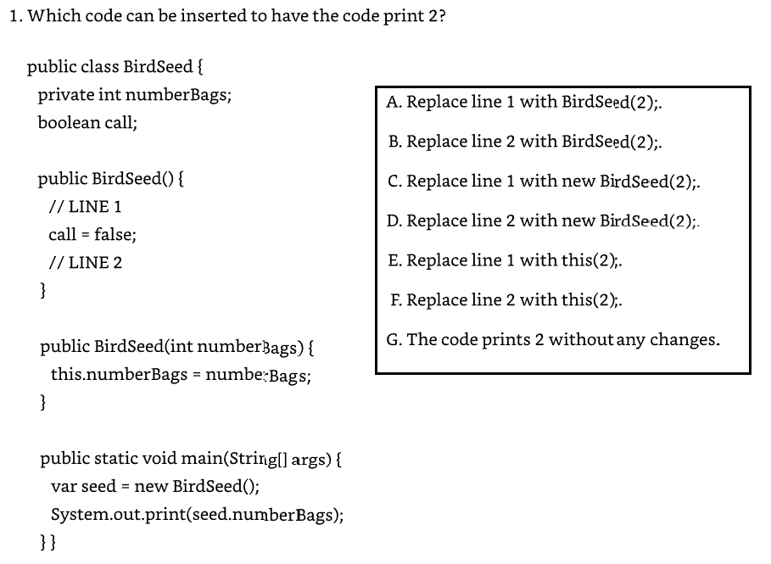 | A, E  Las variables de instancia y estáticas pueden ser marcadas como final, haciendo que la opción A sea correcta. Efectivamente final significa que una variable local no está marcada como final pero cuyo valor no cambia después de ser establecido, haciendo que la opción B sea incorrecta.  La opción C es incorrecta, ya que final se refiere solo a la referencia a un objeto, no a su contenido. La opción D es incorrecta, ya que var y final se pueden usar juntos. Finalmente, la opción E es correcta: una vez que un primitivo está marcado como final, no se puede modificar.
